Contrat de prêt de matériel réservé aux membres de W.A.N.T. Asbl
Starshade Blanc
CONTRAT DE PRET
STARSHADE BLANC

FRAIS DE DOSSIER : 20€ / jour

Par la présente, l’association WANT – Wallonie Aventure Nature et Tourisme, met à la disposition de l'organisation, ........................................................................................................................................
dont le siège est situé à..........................................................................................................................
dont le numéro d’entreprise/ de TVA est ...............................................................................................
représenté par M/Mme. ………………………………….............................................................................................
Tél (obligatoire)…………………………………..le matériel précisé ci-dessous et selon les conditions suivantes :
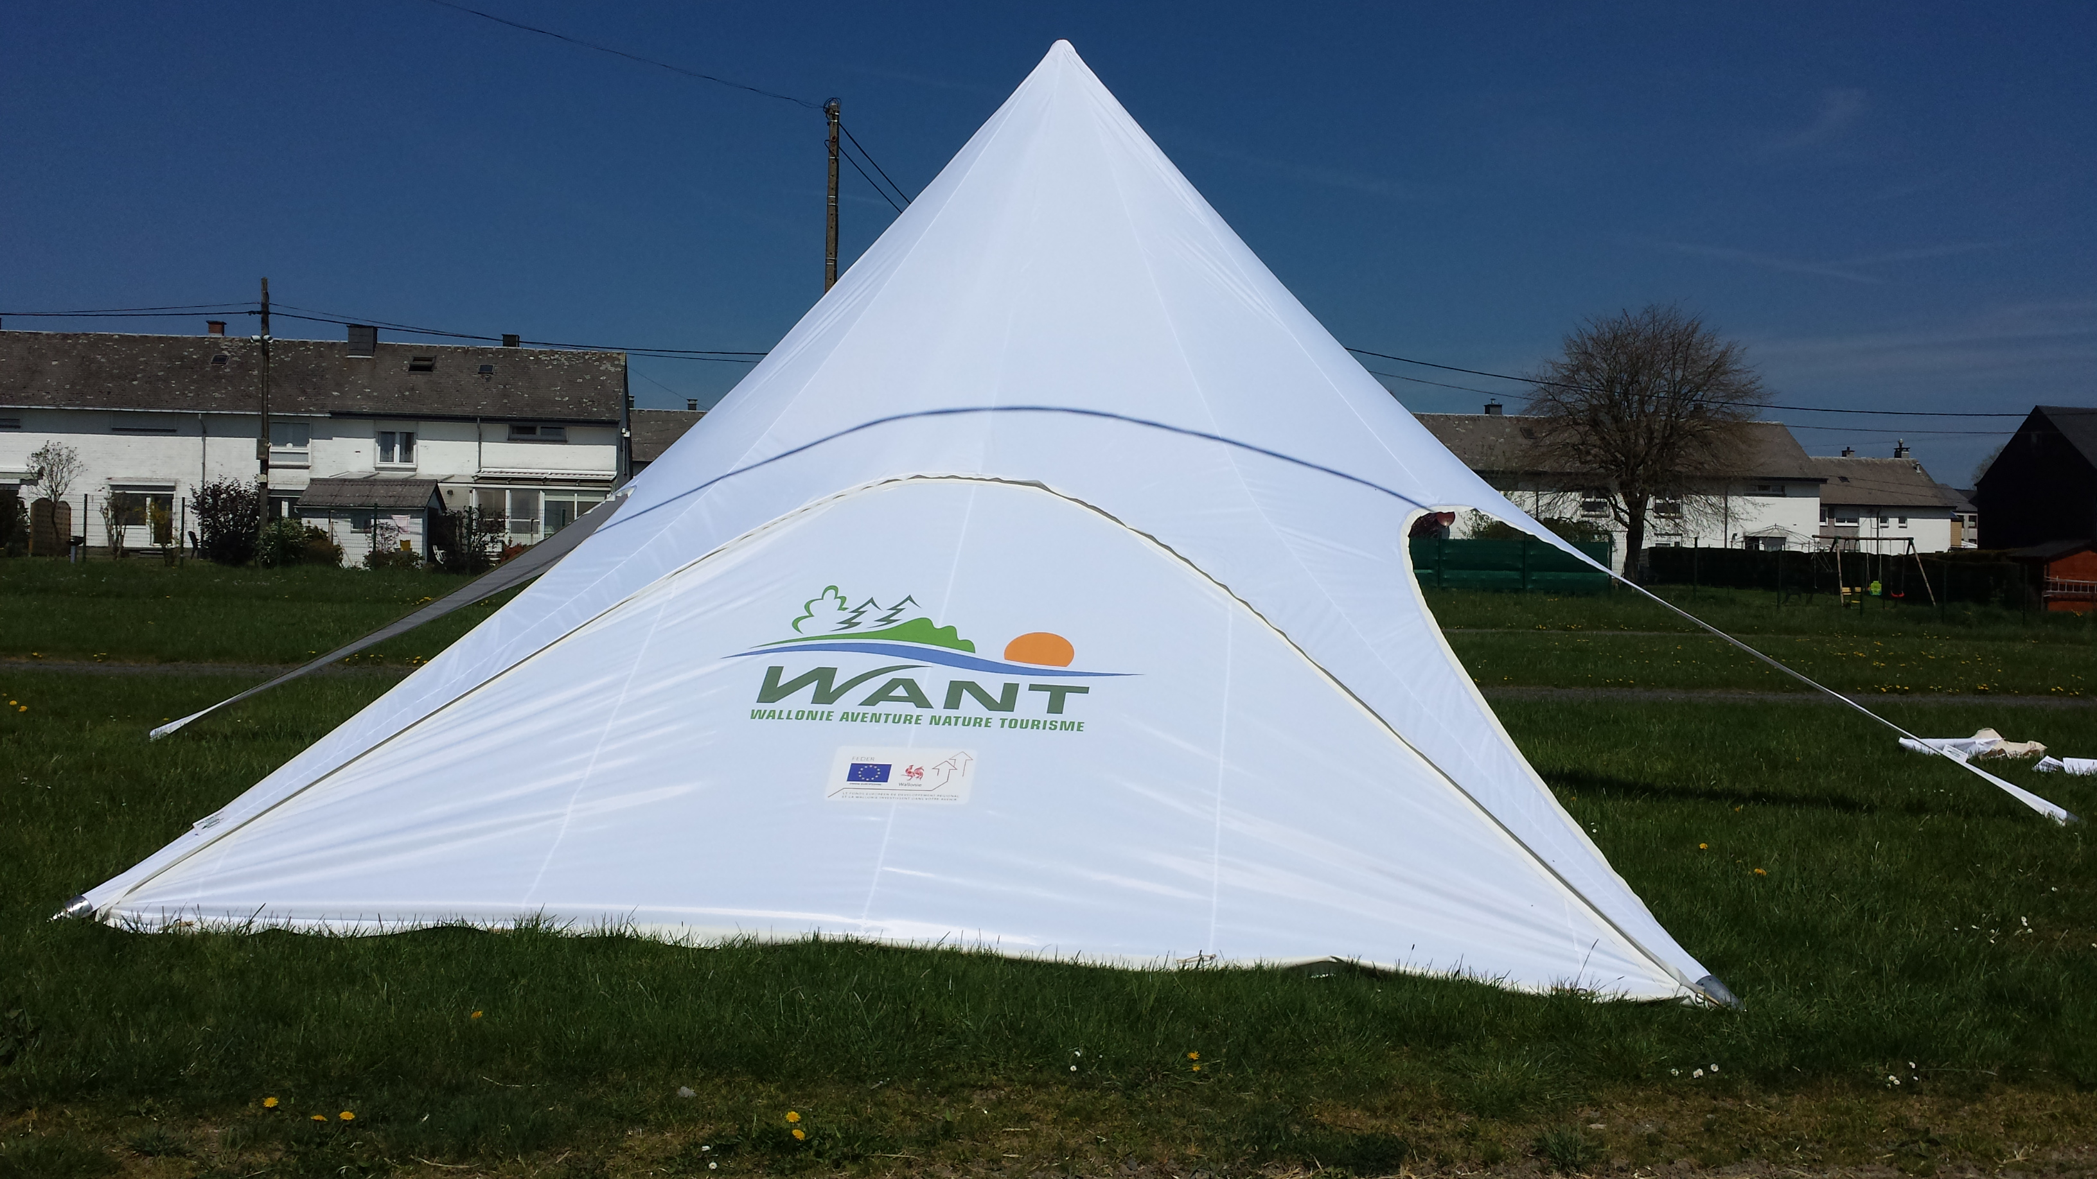
1. Matériel prêté :
- Tente starshade, Diam 13m – 37,5m² - H.5m – 66kg
- Manuel technique

- Estimation prix à l’achat avec portes en option
et impression de logo : 6.105,45 € TVAC

Consignes :
- Le montage, démontage et nettoyage se fait par le bénéficiaire selon les indications du manuel technique et selon le lestage et fixation indiqués.
- La toile se nettoie à la brosse et à l’eau, sans utilisation de détergent qui pourrait attaquer l’imperméabilité.
- Conditions météo selon le manuel technique: le Starshade résiste bien au vent jusqu’à 55 km/h. S’il est équipé de Side panel veillez à ne pas monter l’ouverture dans le vent dominant. En cas de tempête retirez le mât et laissez la toile s’étaler sur le sol.

2. Destination – Sous location
L’emprunteur ne pourra ni céder ni sous-louer le matériel.
L’emprunteur s’engage à ne pas utiliser le matériel dans des braderies.
L’emprunteur s'engage à ne donner au matériel aucune destination illégale ou contraire au bon sens moral.

3. Durée du contrat :
Le présent prêt de matériel est consenti gracieusement, sans caution, à titre non commercial pour une durée de ............ jours (max 10 jours) à compter du ........................... (JJ/MM/AAAA) pour se terminer le ........................... (JJ/MM/AAAA).

Les frais de dossier du présent prêt de matériel s’élèvent à 20€ / jour de prêt. L’emprunteur s’engage à verser la somme de (20€ x ........jours) ................................................................€ sur le compte BE 52 7320 1764 0109 quand cette somme lui sera réclamée.

Si l’emprunteur souhaite prolonger la durée du prêt, la demande de prolongation devra être rentrée vers WANT au plus tôt 20 jours avant le début de la prolongation du prêt. La demande de prolongation sera acceptée en fonction de l’agenda de prêt déjà établi.

4. Assurances :
L’emprunteur s’engage à souscrire un contrat d’assurance temporaire pour garantir la Responsabilité Civile pour son évènement.
Compagnie d’assurance : .............................................................................................................................
Numéro de contrat d’assurance : ................................................................................................................

5. Dommage ou perte :
Lors du montage, si l’emprunter constate un dommage sur le matériel il devra immédiatement en informer le préteur avec photos à l’appui.

Dans le cas contraire, toute défectuosité, irrégularité, ou usure exagérée par rapport à l'utilisation spécifiée, constatées lors de ce contrôle sont à la charge de l’emprunteur. Une demande de devis sera envoyée au constructeur avec la coordination de l’Asbl WANT. L’emprunteur s’engage alors à payer la remise à neuf de l’objet endommagé ou perdu selon le devis reçu du fabricant.

6. Transport, livraison et retour :
La livraison et la reprise du matériel se font sur rendez-vous, en semaine entre 9h et 16h, au bureau d’exploitation de WANT, adresse : Rue du chirmont 86, 4180 Fairon (Hamoir).

7. Conditions générales et responsabilités :
L’emprunteur devra impérativement prendre rendez-vous avec le propriétaire du matériel pour la prise de possession. Quelles que soient les modalités de transport et/ou de montage, l’emprunteur est responsable du matériel dès que celui-ci quitte le propriétaire.
En aucun cas, le propriétaire ne pourra être tenu pour responsable de tous dommages corporels ou matériels résultant de l'utilisation du matériel par l’emprunteur.

8. Dispositions ou remarques additionnelles :
............................................................................................................................................................................................................................................................................................................................................................................................................................................................................................................................................................................................................................................................................................................
Fait à, ........................................... Le .............................................
en 2 exemplaires

Le propriétaire | L’emprunteur
Signature | Signature

RETOUR du dit matériel

- Matériel restitué le ………………………............................ par M/Mme ....................................................

- L’emprunteur déclare restituer un matériel : en l’état / avec dommage / avec perte.
Description de l’état du matériel :
......................................................................................................................................................................................................................................................................................................................................................................................................................................................................................................................................................................................................................................................................................................................................................................................................................................................................................................................................................................................................................................................
En collaboration entre WANT et l’emprunter, une demande de devis sera envoyée au fabricant avec facturation vers l’emprunteur.

En fonction des intempéries, de l’agenda, le propriétaire se réserve le droit de contrôler à une date ultérieure l’état du matériel restitué.

Le propriétaire | L’emprunteur
Signature | Signature

